 | ISTITUTO COMPRENSIVO STATALE VARESE 1 “DON RIMOLDI”  Scuola dell’Infanzia, Primaria e Secondaria I° grado  Via Pergine, 6 - 21100 Varese - Codice Fiscale 80101510123  Tel. 0332/331440 -0332 /340050 Fax 0332/334110  VAIC86900B@istruzione.it VAIC86900B@pec.istruzione.it  Sito www.icvarese1donrimoldi.edu.it | 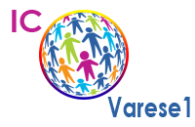  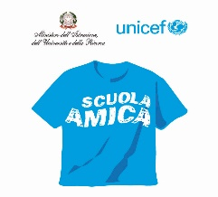
Circ. N. 27
Varese, 04 marzo 2021

Ai
Docenti
Sigg. Genitori
Alunni
Scuola dell’Infanzia “Collodi”
DSGA
Ufficio Segreteria dicattica
IC Varese1
Loro sedi

Oggetto: Didattica a distanza per alunni scuola Infanzia Collodi

Come da piano della Didattica Digitale Integrata d’Istituto e da attività svolta già lo scorso anno, si informano i Sigg.ri Genitori degli alunni che:
- Per ciascuna settimana sono garantite dai docenti delle singole sezioni n. 3 incontri (di 30 minuti ciascuno) di collegamento degli alunni della sezione attraverso la piattaforma G-Suite (ciascun alunno può effettuare le attività online con i docenti e la classe collegandosi entrando in Google con nome.cognome.s@icvarese1donrimoldi.edu.it – N.B. nome e cognome sono dell’alunno-)
- In ciascun giorno della settimana, da lunedì a venerdì, gli insegnanti di sezione, in accordo tra di loro, invieranno sulla piattaforma G-Suite (che i genitori possono consultare con la modalità prima spiegata) delle attività da fare svolgere agli alunni: es. cartoni animati (di carattere didattico), giochi, favole, puzzle ecc..
In questo modo tutti i bambini della scuola dell’Infanzia Collodi avranno modo di:
- Incontrarsi con i compagni di sezione tre volte alla settimana
- Avere a disposizione del materiale per proseguire l’attività iniziata in classe in presenza
L’attività, così come predisposta, inizierà da lunedì 08 marzo 2021, in base all’orario che i docenti del plesso predisporranno.
Vi ringraziamo della disponibilità a collaborare con la scuola per l’attività a distanza prevista dall’Ordinanza Regionale.

Cordialmente

Il referente della comunicazione La Dirigente scolastica
Nicola Celato Luisa Oprandi

